Міністерство освіти і науки України

**Прикарпатський національний університет**

**імені В.Стефаника**

*Факультет математики та інформатики*

*Кафедра інформаційних технологій*

*Людинно-машинна взаємодія*

Лабораторна робота № 10

Тема: Робота с контейнерами в середовищі Qt Creator: QStack, QQueue

*Варіант 2*

Виконав: ***Гук Д.П.***

Група ІПЗ-31

Дата:6 грудня 2023 р.

Викладач: Пікуляк М.В.

Івано-Франківськ – 2023

**Мета роботи:**

Отримати навички роботи зі стеками та чергами в ICP “Qt-Creator”.

**Завдання для виконання :**

Завдання 1. Сформувати стек з 10 випадкових цілих чисел. Замінити в стеку всі

позитивні значення на 1, а негативні – на -1.

Завдання 2. Сформувати чергу з 10 чисел. Збільшити всі значення в черзі на її

максимальний елемент. Результат помістити в чергу.

**Текст скриптів і зображення діалогових вікон QtCreator з виконаним завданням :**

**Завдання №1:**

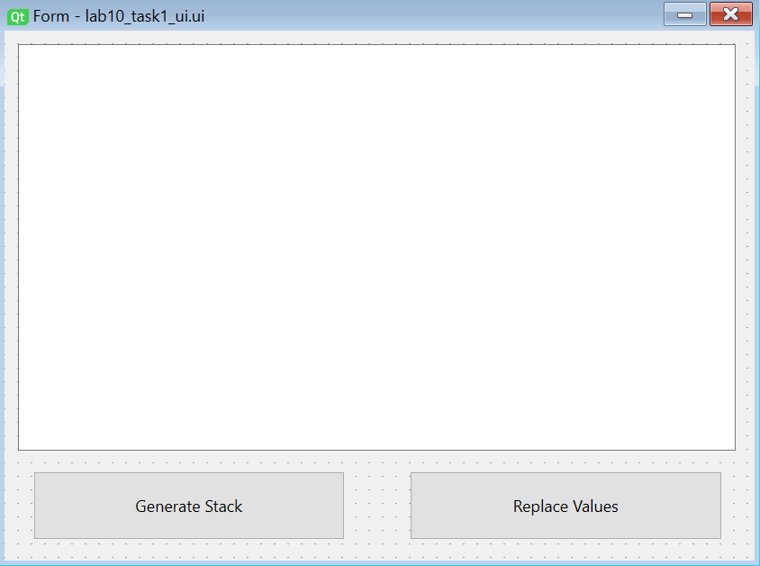

from PyQt6 import QtCore, QtGui, QtWidgets  
from collections import deque  
import random  
  
class Ui_Form(object):  
 def setupUi(self, Form):  
 Form.setObjectName("Form")  
 Form.resize(555, 392)  
 self.text_edit = QtWidgets.QTextEdit(parent=Form)  
 self.text_edit.setGeometry(QtCore.QRect(10, 10, 531, 301))  
 self.text_edit.setObjectName("lineEdit")  
 font = QtGui.QFont()  
 font.setPointSize(14)   
 self.text_edit.setFont(font)  
 self.text_edit.setAlignment(QtCore.Qt.AlignmentFlag.AlignTop)  
 self.pushButton = QtWidgets.QPushButton(parent=Form)  
 self.pushButton.setGeometry(QtCore.QRect(21, 326, 231, 51))  
 self.pushButton.setObjectName("pushButton")  
 font = QtGui.QFont()  
 font.setPointSize(14)  
 self.pushButton.setFont(font)  
 self.pushButton_2 = QtWidgets.QPushButton(parent=Form)  
 self.pushButton_2.setGeometry(QtCore.QRect(300, 326, 231, 51))  
 self.pushButton_2.setObjectName("pushButton_2")  
 font = QtGui.QFont()  
 font.setPointSize(14)  
 self.pushButton_2.setFont(font)  
 self.retranslateUi(Form)  
 QtCore.QMetaObject.connectSlotsByName(Form)  
  
 self.pushButton.clicked.connect(self.generate_stack)  
 self.pushButton_2.clicked.connect(self.replace_values)  
  
 self.stack = None  
  
 def retranslateUi(self, Form):  
 _translate = QtCore.QCoreApplication.translate  
 Form.setWindowTitle(_translate("Form", "Task 1"))  
 self.pushButton.setText(_translate("Form", "Generate Stack"))  
 self.pushButton_2.setText(_translate("Form", "Replace Values"))  
  
 def generate_stack(self):  
 stack = deque(random.sample(range(-100, 100), 10))  
 self.text_edit.append(f"Original Stack: {list(stack)}")  
 self.stack = stack  
  
 def replace_values(self):  
 if self.stack:  
 modified_stack = deque([1 if num > 0 else -1 for num in self.stack])  
 self.text_edit.append(f"Modified Stack: {list(modified_stack)}")  
 else:  
 self.text_edit.setText("Please generate the stack first.")  
  
if __name__ == "__main__":  
 import sys  
 app = QtWidgets.QApplication(sys.argv)  
 Form = QtWidgets.QWidget()  
 ui = Ui_Form()  
 ui.setupUi(Form)  
 Form.show()  
 sys.exit(app.exec())

**Завдання №2 :**

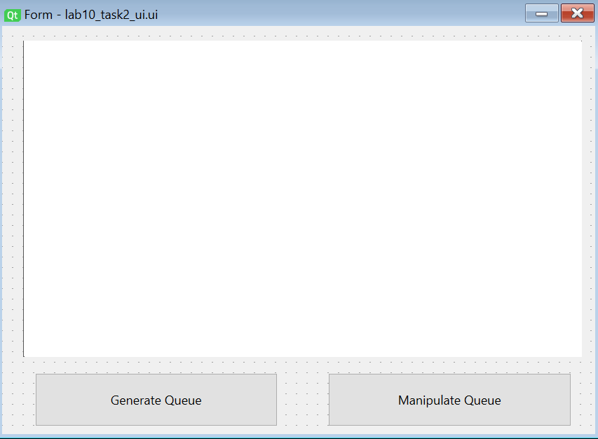

from PyQt6 import QtCore, QtGui, QtWidgets  
from collections import deque  
import random  
  
class Ui_Form(object):  
 def setupUi(self, Form):  
 Form.setObjectName("Form")  
 Form.resize(640, 388)  
 self.pushButton = QtWidgets.QPushButton(Form)  
 self.pushButton.setGeometry(QtCore.QRect(51, 330, 231, 51))  
 self.pushButton.setObjectName("pushButton")  
 font = QtGui.QFont()  
 font.setPointSize(14)  
 self.pushButton.setFont(font)  
 self.lineEdit = QtWidgets.QLineEdit(Form)  
 self.lineEdit.setGeometry(QtCore.QRect(20, 14, 600, 301))  
 self.lineEdit.setObjectName("lineEdit")  
 font = QtGui.QFont()  
 font.setPointSize(14)  
 self.lineEdit.setFont(font)  
 self.lineEdit.setAlignment(QtCore.Qt.AlignmentFlag.AlignTop)  
 self.pushButton_2 = QtWidgets.QPushButton(Form)  
 self.pushButton_2.setGeometry(QtCore.QRect(350, 330, 231, 51))  
 self.pushButton_2.setObjectName("pushButton_2")  
 font = QtGui.QFont()  
 font.setPointSize(14)  
 self.pushButton_2.setFont(font)  
 self.retranslateUi(Form)  
 self.pushButton.clicked.connect(self.generate_queue)  
 self.pushButton_2.clicked.connect(self.manipulate_queue)  
  
 self.queue = None  
  
 def retranslateUi(self, Form):  
 _translate = QtCore.QCoreApplication.translate  
 Form.setWindowTitle(_translate("Form", "Task 2"))  
 self.pushButton.setText(_translate("Form", "Generate Queue"))  
 self.pushButton_2.setText(_translate("Form", "Manipulate Queue"))  
  
 def generate_queue(self):  
 queue = deque(random.sample(range(1, 100), 10))  
 self.lineEdit.clear()  
 self.lineEdit.setText(f"Original Queue: {list(queue)}")  
 self.queue = queue  
  
 def manipulate_queue(self):  
 if self.queue:  
 max_element = max(self.queue)  
 self.queue = deque([num + max_element for num in self.queue])  
 self.lineEdit.clear()   
 self.lineEdit.setText(f"Manipulated Queue: {list(self.queue)}")  
 else:  
 self.lineEdit.clear()   
 self.lineEdit.append("Please generate the queue first.")  
  
  
if __name__ == "__main__":  
 import sys  
 app = QtWidgets.QApplication(sys.argv)  
 Form = QtWidgets.QWidget()  
 ui = Ui_Form()  
 ui.setupUi(Form)  
 Form.show()  
 sys.exit(app.exec())

**Cкрін-шоти виконання завдань лабораторної роботи :**

**Завдання №1 :**

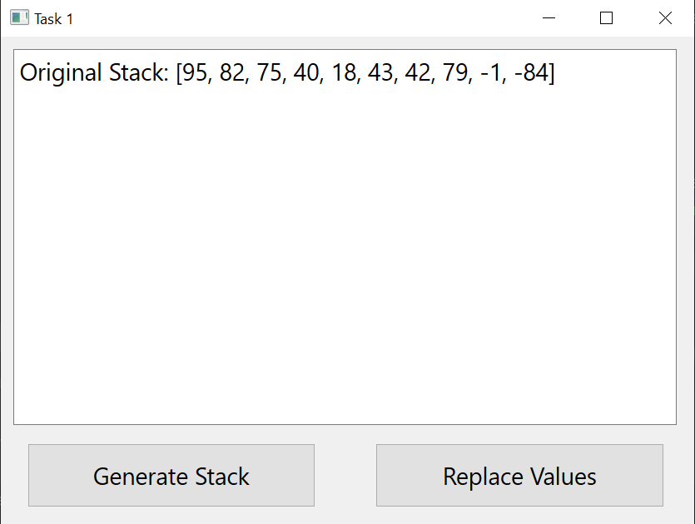

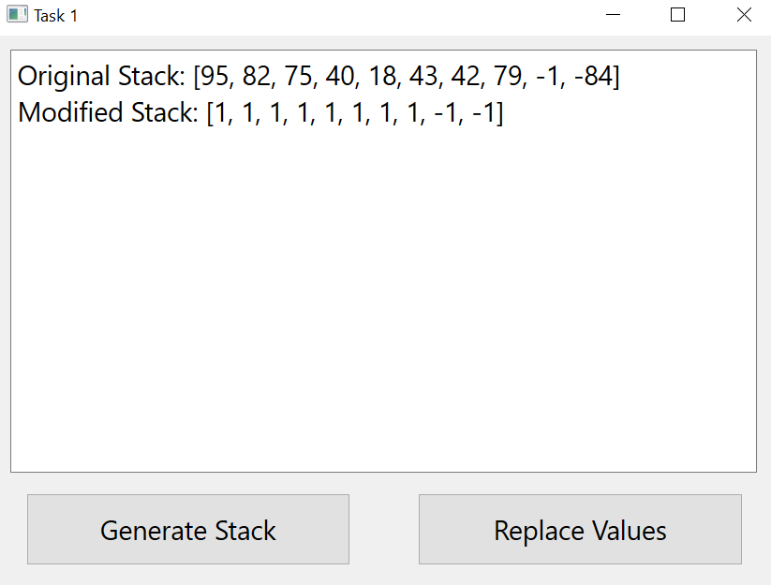

**Завдання №2 :**

